Etat de la qualité

1-Qualité des eaux de surface (oueds)

La qualité globale des eaux des Oueds au niveau de la zone d’action de l’ABHS peut être répartie comme suit :
- 39% des stations échantillonnées présente des eaux de qualité bonne à moyenne.
- 61% des stations échantillonnées présente des eaux de qualité mauvaise à très mauvaise.

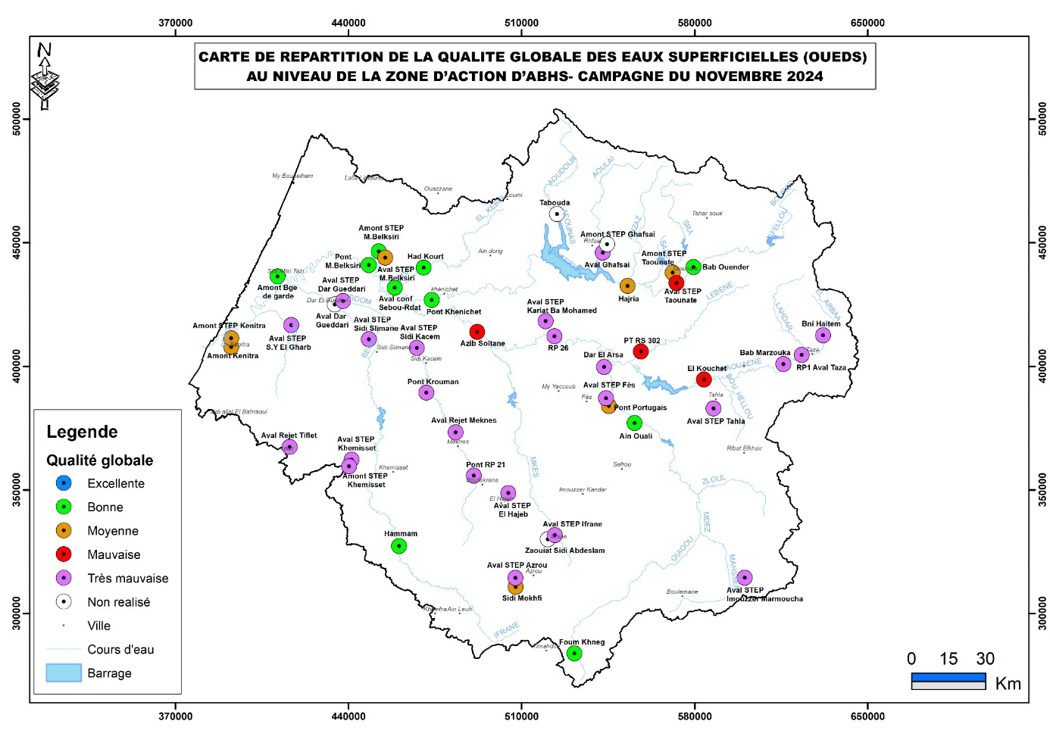
Les paramètres de déclassement de la qualité des eaux superficielles (stations des oueds) sont les teneurs élevés en ammonium, phosphore total, DCO, DBO5, la charge bactérienne et les teneurs faibles en oxygène dissous.
- qualité des eaux de surface (barrages)
Les eaux superficielles des retenues de barrage sont de qualité globale excellente à moyenne. La répartition de la qualité globale des eaux de barrage au niveau de la zone d’action du bassin hydraulique de Sebou.

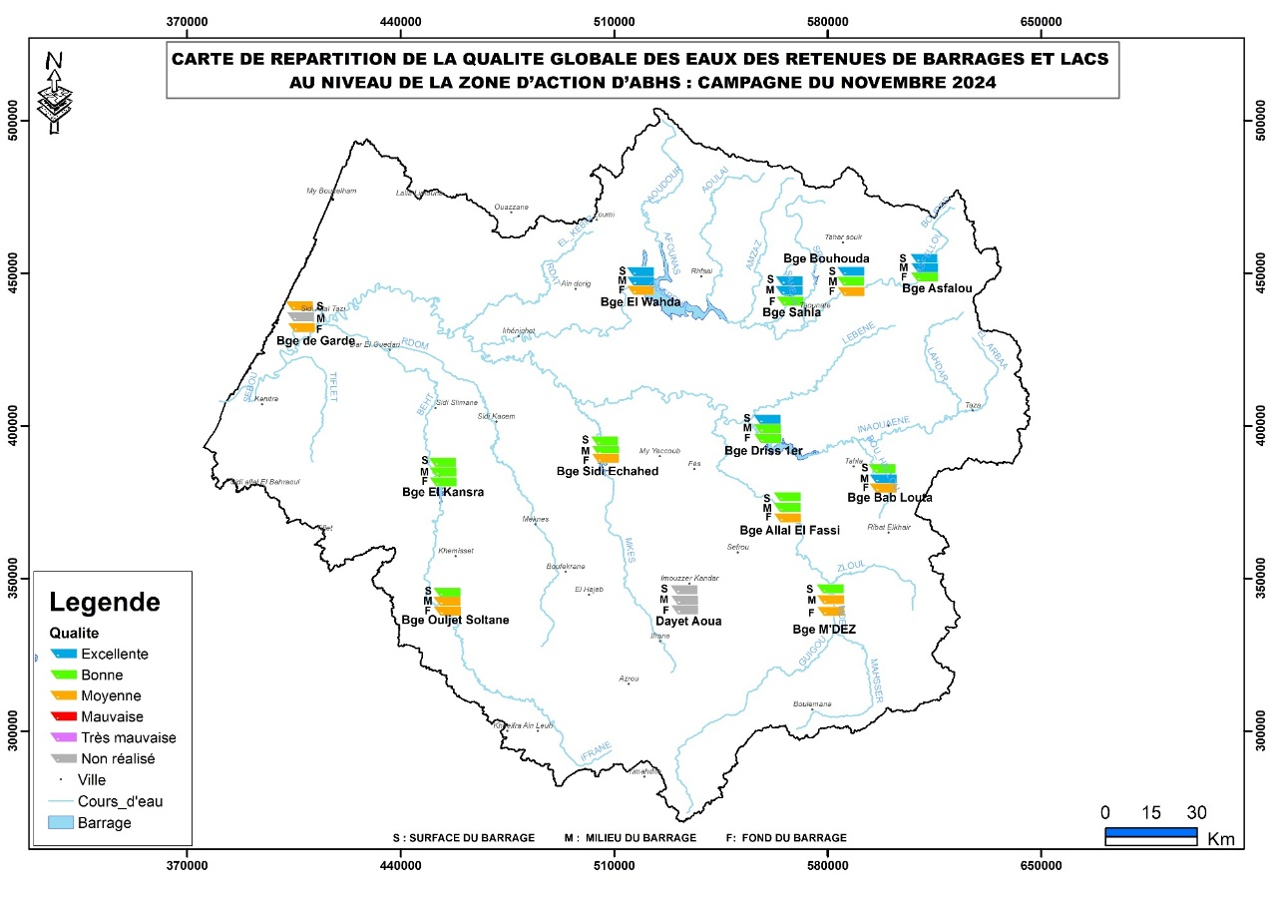
- Qualité des eaux souterraines (nappes)

La répartition de la qualité globale des eaux souterraines (puits, forages et sources) au niveau de la zone d’action d’agence hydraulique de Sebou :
- 64% des points échantillonnés présente des eaux de qualité bonne à moyenne.
- 36% des points échantillonnés présente des eaux de qualité mauvaise à très mauvaise.

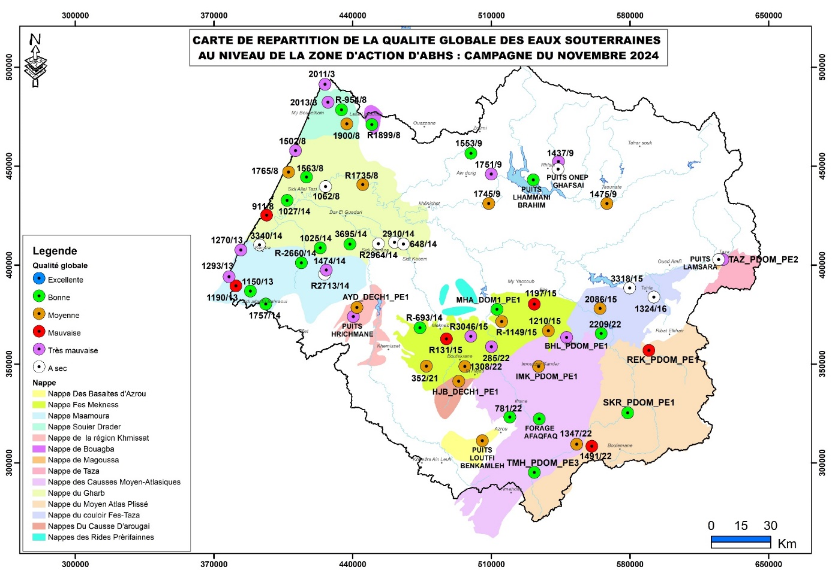

En ce qui concerne le contrôle de la qualité des rejets d’eau issus des stations d’épurations des eaux usées domestiques et industrielles dans le bassin du Sebou, l’agence réalise annuellement deux campagnes de mesures pour le contrôle des rejets d’eau usée épurée des stations d’épuration au niveau de la zone d’action de l’ABHS, afin de vérifier aux valeurs limites spécifiques et générales de rejet conformément à la réglementation en vigueur.

Le nombre des stations d’épuration retenues pour le contrôle est
- 25 stations d’épuration des eaux usées domestiques
- 9 stations d’épuration des eaux usées industrielles

- Les résultats de contrôle des stations d’épurations des eaux usées domestiques compagnes novembre-décembre 2024 :

Le tableau suivant donne les valeurs limites relatives aux paramètres mesurés. Il s’agit de valeurs limites fixées par l’arrêté conjoint N°1607-06 du 25 juillet 2006 portant fixation des valeurs limites spécifiques de rejet applicables aux déversements d’eaux usées des agglomérations urbaines à partir d’aout 2016 selon l’article 2 de l’arrêté :
Paramètres | Valeurs limites spécifiques de rejet domestique
DBO₅ (en mg O₂/l) | 120
DCO (en mg O₂/l) | 250
MES (en mg/l) | 150

- Les résultats de contrôle des stations d’épurations des eaux usées industrielles compagnes novembre-décembre 2024 :

Les valeurs limites relatives aux paramètres mesurés. Il s’agit de valeurs limites fixées par les arrêtés conjoints suivants :
- N°3286-17 du 04 septembre 2017 (en modifiant l’arrêté conjoint n°2942-13 du 07 octobre 2013) portant fixation des valeurs limites générales applicable au déversement des rejets liquides dans les eaux superficielles ou souterraines :
- N° 1606-06 du 25 juillet 2006 portant fixation des valeurs limites spécifiques de rejet des industries du papier et du carton.
- N°1608-06 du 29 joumada II 1427 (25 juillet 2006) portant fixation des valeurs limites spécifiques de rejet des industries du sucre.

